Ερωτήσεις if

1. Ένας προγραμματιστής γράφει μια εντολή if..elif..else όπως παρακάτω για να διακρίνει μεταξύ τεσσάρων περιπτώσεων:   
   α) temp> 100,   
   β) 0 <temp<=100,   
   γ) temp == 0 και   
   δ) temp< 0.   
   Πόσες **elif** χρειάζεται να προσθέσει στον κώδικα ώστε να διακρίνει σωστά αυτές τις 4 περιπτώσεις;

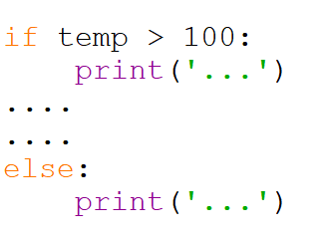

Τέσσερις

Τρεις

Δύο

Απροσδιόριστο με βάση τα δεδομένα

2. Κατά την εκτέλεση του κώδικα ο χρήστης πληκτρολογεί (όταν εκτελείται η input) την τιμή 0. Τι θα συμβεί; 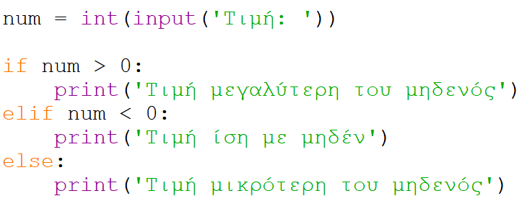

Θα εμφανιστεί το μήνυμα ‘Τιμή μεγαλύτερη του μηδενός’

Θα εμφανιστεί το μήνυμα ‘Τιμή ίση με μηδέν’

Θα εμφανιστεί το μήνυμα ‘Τιμή μικρότερη του μηδενός’

Τίποτε, γιατί ο κώδικας έχει λογικό σφάλμα

3. Τι θα εμφανίσει ο κώδικας στην οθόνη;

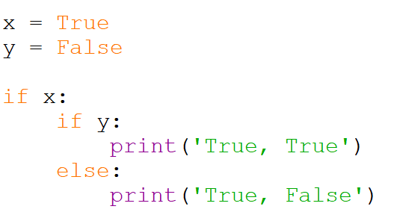

Τίποτε, γιατί δεν μπορούμε να κάνουμε ανάθεση λογικής τιμής True ή False

TrueTrue

Τίποτε, γιατί οι συνθήκες στις εντολές if δεν περιλαμβάνουν τελεστές σύγκρισης

TrueFalse

4. Αν **x = True, y = False** ποιες από τις παρακάτω λογικές εκφράσεις παίρνουν την τιμή True; (περισσότερες από μία)

x and y

x or y

x and not x

y or not y

y or x and y

x or not y and y NOT>AND>OR

(x or not y) and y

notnot (x or y)

5. Ποια από τις παρακάτω λογικές εκφράσεις μπορεί να γραφεί ισοδύναμα στη θέση αυτής που βλέπετε στην εντολή if στον κώδικα;

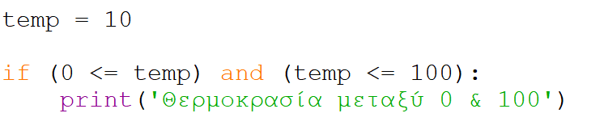

0 <= temp => 100

0 < temp > 100

0 > temp < 100

0 <= temp <= 100